Sujets ES / L des épreuves Enseignement Scientifique
Session 2016 – Pondichéry

Durée de l’épreuve : 1 h 30 - Coefficient : 2
L’usage de la calculatrice est strictement interdit.
Le candidat doit traiter les trois parties qui sont indépendantes les unes des autres.

PARTIE 1 (8 points)

REPRÉSENTATION VISUELLE


La façon dont nous utilisons nos yeux a changé ! Nous consacrons beaucoup de temps à regarder un écran. Des études suggèrent que 60 % des personnes passent plus de 6 heures par jour devant un écran numérique et que cela n’est pas anodin. En effet, cette pratique est à l’origine de troubles de la vision.

On cherche à comprendre les problèmes de vision liés à l’utilisation trop fréquente des écrans numériques.

Document 1 : Lumière naturelle et lumière artificielle

La lumière est un ensemble d’ondes électromagnétiques constitué de trois grandes familles : les rayonnements ultraviolets, la lumière visible par l’œil humain et les rayonnements infrarouges. Chaque rayonnement est caractérisé par sa longueur d’onde. Plus la longueur d’onde du rayonnement émis par une source lumineuse est petite, plus celui-ci transporte une quantité importante d’énergie et plus il peut donc causer de dommages aux photorécepteurs de l’œil humain.
La lumière dite « blanche » peut être d’origine naturelle ou artificielle puisque ses sources comprennent le soleil mais aussi, les ampoules, les tubes fluorescents et les diodes électroluminescentes (LED) que l’on retrouve dans l’éclairage de la plupart des écrans numériques.
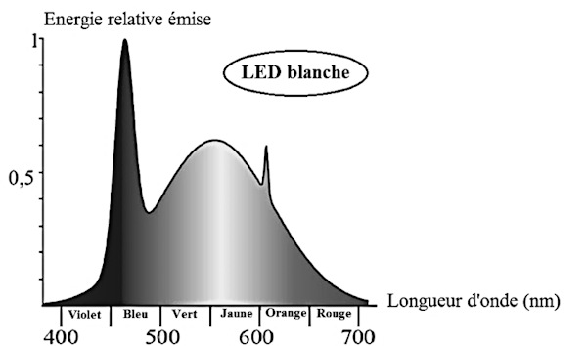
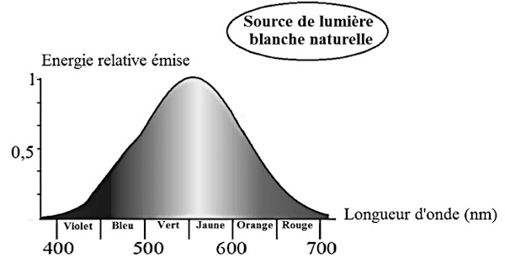

Document 2 : Interaction entre la lumière et l’œil
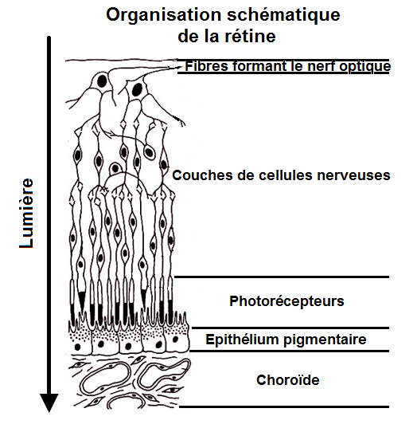

Parmi les organes du corps humain, seul l’œil peut être lésé par les rayonnements appartenant au domaine visible du spectre de la lumière. Une partie de l’énergie est absorbée par les pigments des photorécepteurs afin d’engendrer la réponse visuelle. Le reste atteint l’épithélium pigmentaire ainsi que la choroïde, il peut y causer des lésions.
D’après http://www.futura-sciences.com

Document 3 : Les risques liés à la lumière

La dégénérescence maculaire
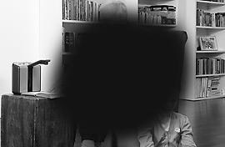
La dégénérescence maculaire est une maladie dégénérative de la rétine qui, dans les cas les plus graves, peut conduire à la cécité. Elle touche sélectivement la région maculaire, c’est-à-dire la zone centrale de la rétine, entraînant une perte progressive de la vision centrale mais pas de la vision périphérique. Elle est caractérisée par des lésions au niveau de l’épithélium pigmentaire et de la choroïde engendrant une perturbation des photorécepteurs de la macula.
D’après http://www.dmlainfo.fr

Le « syndrome de la vision artificielle »

Il y a quelques années, les ophtalmologues ont inventé l’expression « syndrome de la vision artificielle » pour décrire un ensemble de symptômes comprenant entre autres fatigue oculaire, maux de têtes, yeux secs, vision trouble. L’utilisation pendant plusieurs heures de smartphones, tablettes, ordinateurs et télévisions peut engendrer ce syndrome. Pour faire le point sur un objet proche, nos yeux se tournent l’un vers l’autre afin de faire converger leurs axes optiques. Un anneau de muscles situé derrière l’iris se contracte, modifiant ainsi la courbure du cristallin. Au repos, nos yeux savent faire le point sur des objets éloignés ; après seulement une heure passée à 20 cm d’un écran cette aptitude diminue. Ce phénomène est transitoire, mais il reste très gênant et n’est pas à prendre à la légère, vu le temps que nous passons chaque jour devant un écran.
D’après http://www.slate.fr

COMMENTAIRE RÉDIGÉ :

Les écrans numériques sont omniprésents dans notre vie quotidienne.

Expliquez les problèmes de vision éventuellement induits par leur utilisation fréquente. Votre explication pourra s’appuyer sur un ou plusieurs schémas.

Vous développerez votre argumentation en vous appuyant sur les documents et vos connaissances (qui intègrent, entre autres, les connaissances acquises dans les différents champs disciplinaires).

PARTIE 2 (6 points)
NOURRIR L’HUMANITÉ

Document 1 : Critères de potabilité et de dureté de l’eau

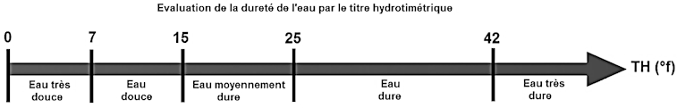
Normes européennes de l’eau potable
Ions | Concentration maximale (mg.L⁻¹)
Chlorure | 200
Fluorure | 1,5
Nitrate | 50
Sulfate | 250
Sodium | 200
D’après la directive 98/83/CE
Document 2 : Détermination expérimentale de la dureté de l’eau par la méthode du savon

Les ions calcium et magnésium, responsables de la dureté, sont précipités par le savon en milieu de pH neutre. Dès précipitation totale, l’eau savonneuse mousse par agitation.

MODE OPERATOIRE :

Dans le tube à essais contenant l’échantillon d’eau à analyser, verser goutte à goutte la liqueur de savon hydrotimétrique en agitant énergiquement après chaque ajout. Observer.
Cesser les ajouts dès qu’une mousse stable persistant au moins 5 minutes et se reformant après une nouvelle agitation est obtenue.
Le titre hydrotimétrique TH exprimé en degrés français (°f) est égal au nombre total de gouttes de liqueur versées.

Document 3 : Principe de l’adoucissement de l’eau

L’adoucissement est la technique utilisée pour abaisser le titre hydrotimétrique (TH) de l’eau dont la valeur traduit la concentration en ions calcium Ca²⁺ et en ions magnésium Mg²⁺
L’adoucisseur est un appareil qui utilise une résine polystyrène échangeuse d’ions et dont le principe consiste à remplacer les ions calcium et magnésium de l’eau par des ions sodium Na⁺ fournis par la résine.
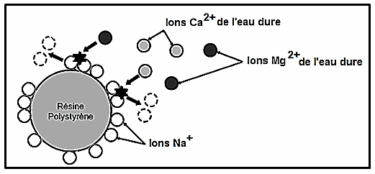
Source : d’après http://www.ars.alsace.sante.fr

QUESTIONS :

Monsieur et madame X ont l’intention de renouveler leur installation de chauffage central. L’installateur leur recommande également la mise en place d’un adoucisseur d’eau car la nouvelle chaudière et le ballon d’eau chaude ne devront utiliser que de l’eau douce.

Question 1 :
Une détermination de dureté est réalisée. L’eau testée mousse après addition de vingt-six gouttes de liqueur de savon hydrotimétrique. Déduisez-en si la recommandation de l’installateur est justifiée ou pas.

Question 2 :
Expliquez les risques encourus si monsieur et madame X ne suivent pas le conseil de l’installateur.

Question 3 :
L’eau arrivant chez monsieur et madame X a une teneur en sodium de 9,4 mg.L-1 et sera adoucie de 11 °f. Sachant que 1 °f d’adoucissement entraîne une augmentation de concentration en ions sodium de 4,6 mg.L⁻¹, montrez que l’eau obtenue après adoucissement reste potable.

PARTIE 3 (6 points)
FÉMININ, MASCULIN

La contraception hormonale d’urgence regroupe les méthodes orales visant à limiter le risque de grossesse en cas de relations sexuelles non ou mal protégées. Conformément à une décision européenne, l’ulipristal (pilule dite « du surlendemain ») est désormais accessible selon les mêmes modalités que le lévonorgestrel (pilule du lendemain), c’est-à-dire délivré sans ordonnance en pharmacie.
Source : Magazine Porphyre Juin 2015
On s’intéresse au mode d’action de l’ulipristal.

Document 1 : Informations sur la pilule du surlendemain

La nouvelle pilule du surlendemain peut agir dans les 48 heures qui précèdent l’ovulation quand le risque de grossesse est le plus important. Si elle est prise moins de 24 heures après le rapport, le risque de grossesse est divisé par 6. Si besoin, elle peut être utilisée jusqu’à 5 jours après le rapport. Ces 5 jours correspondent à la durée de survie des spermatozoïdes dans le corps de la femme.
La molécule contenue dans la pilule du surlendemain, l’ulipristal, agit de deux façons :
– elle retarde l’arrivée du pic de LH,
– elle empêche le développement correct de la muqueuse utérine.

D’après https://www.piluledulendemain.com

Document 2 : Représentations des molécules de progestérone et d’ulipristal

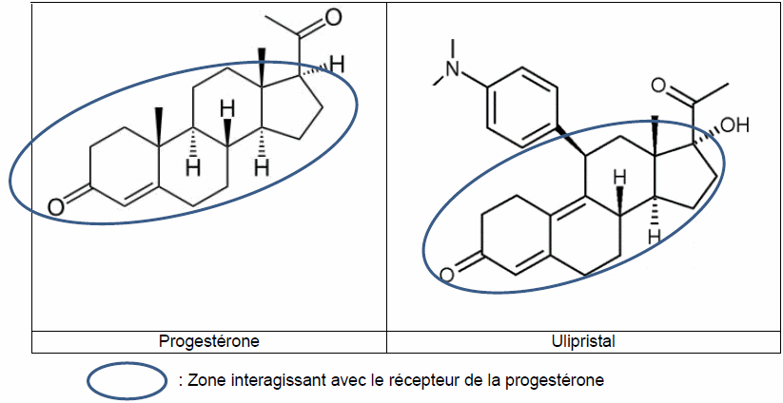

Document 3 : Evolution de plusieurs paramètres au cours des cycles ovarien et utérin

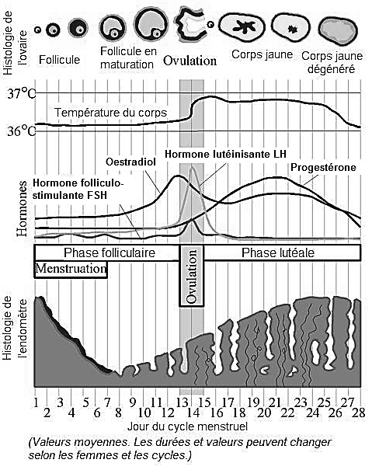
L’endomètre correspond à la muqueuse utérine.
D’après https://www.futura-sciences.fr
QUESTIONS :

A de l’étude des documents et des connaissances, répondre aux questions suivantes

Question 1 :
On s’intéresse à l’efficacité de la pilule du surlendemain.
Répondre à la question 1 sur la feuille en annexe

Question 2 :
Expliquez en quoi le retard du pic de LH provoqué par la prise de l’ulipristal peut empêcher une grossesse.

Question 3 :
Lorsqu’il y a déjà eu ovulation, expliquez comment la molécule d’ulipristal agit pour jouer son rôle de contraceptif d’urgence.

ANNEXE
FEUILLE – REPONSE A RENDRE AVEC LA COPIE

PARTIE 3 : FEMININ/MASCULIN

Question 1
Cochez uniquement la réponse exacte.

Une femme a eu un rapport mal protégé le soir du 13ème jour de son cycle. Le 1er jour de ses dernières règles était le 18 août. Indiquez la date où la pilule du surlendemain aura le plus d’efficacité :
□ le 31 août
□ le 1er septembre
□ le 2 septembre
□ le 3 septembre

Question 2
Répondre sur la copie

Question 3
Répondre sur la copie

